Ensaio Visual
Título aqui... : Com subtítulo. Em até 2 linhas.(Estilo: Título Português)
Título: Com subtítulo em língua inglesa. Em até 2 linhas. (Estilo: Título Estranheiro)
Título: Com subtítulo em língua francesa, espanhola ou italiana. Em até 2 linhas. (Estilo: Título Estranheiro)
DOI: 00.0000.00000000000000e0000 (Estilo: DOI)

Nome do autor 1 (Estilo: Autor nome)
Instituição de origem do autor 1. (Estilo: Autor dados)
Lattes: 0000000000000000. Orcid: 0000-0000-0000-0000.
E-mail: nome@mail.com

Nome do autor 2 (Estilo: Autor nome)
Instituição de origem do autor 2. (Estilo: Autor dados)
Lattes: 0000000000000000. Orcid: 0000-0000-0000-0000.
E-mail: nome@mail.com

Nome do autor 3 (Estilo: Autor nome)
Instituição de origem do autor 3. (Estilo: Autor dados)
Lattes: 0000000000000000. Orcid: 0000-0000-0000-0000.
E-mail: nome@mail.com

Licenciante: Revista de Ensino
em Artes, Moda e Design, Florianópolis, Brasil.

Este trabalho está licenciado sob uma licença Creative Commons Attribution 4.0 International License.

Publicado pela Universidade do Estado de Santa Catarina

Copyright: © 2025 pelos autores.

Submetido em: 00/00/0000
Aprovado em: 00/00/0000
Publicado em: 00/00/0000

Resumo (Estilo: Resumo pt título)
Resumo com 150 (cento e cinquenta) a 250 (duzentos e cinquenta) palavras. (Estilo: Resumo pt texto). Deve apresentar de forma concisa a ideia geral da proposta. Sequência de frases concisas, afirmativas e não a enumeração de tópicos. Recomenda-se o uso de parágrafo único.
Palavras-chave: De 3 a 5, separadas com ponto final. (Estilo: Resumo pt texto)

Abstract (Estilo: Resumo est título)
Resumo com 150 (cento e cinquenta) a 250 (duzentos e cinquenta) palavras. (Estilo: Resumo est texto).
Keywords: De 3 a 5, separadas com ponto final. (Estilo: Resumo est texto).

Resumen/resumé/riepilogo (escolha entre espanhol, francês ou italiano)
Resumo com 150 (cento e cinquenta) a 250 (duzentos e cinquenta) palavras. (Estilo: Resumo est texto).
Palabras clave/ Mots clé/Paroles chiave: De 3 a 5, separadas com ponto final. (Estilo: Resumo est texto).

Introdução (Estilo: Tópico Nível 1)
O ensaio visual consiste em comunicação visual de produção artística. O ensaio deve conter uma introdução que situe a produção aos leitores. Contém de 1 a 3 páginas.
Corpo de texto (Estilo: Corpo do texto). O texto pode conter tópicos subdivididos em até 4 níveis (por exemplo: 1; 1.1; 1.1.1; e 1.1.1.1). Para formatar adequadamente a fonte e os espaçamentos de qualquer elemento do texto, selecione o trecho desejado e clique no nome correspondente na caixa Estilos do menu Página Inicial (vide Figura 1).
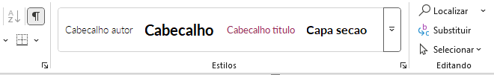
Figura 1: Painel de Estilos do MS Word (Estilo: Figura título)
Fonte: Autores, 2025 (Estilo: Figura fonte).
As imagens adicionadas devem ter bom tamanho de visualização e boa qualidade. Não podem ter direitos autorais alheios a autoria do texto submetido. Se for obra de arte, seguir norma de ficha técnica: Autoria, título, ano, técnica, acervo. Título da figura acima da imagem e fonte abaixo.
Tabela 1: Exemplo de tabela [Fonte: Autores, 2025] (Estilo: Tabela titulo).
Legenda | LegA | LegB | LegC | LegD | LegE
Aaa | 1 | 2 | 3 | 4 | 5
Bbb | 6 | 7 | 8 | 9 | 10
Ccc | 11 | 12 | 13 | 14 | 15
Fonte: Autores, 2025 (Estilo: Tabela fonte)
As tabelas devem ser digitadas, e não inseridas como imagens. Título da tabela acima da mesma (Estilo: Tabela titulo). Dentro da tabela, a legenda das colunas utiliza o estilo Tabela legenda; a legenda das linhas utiliza o estilo Tabela entrada; e o conteúdo das células utiliza o estilo Tabela texto. Fonte abaixo como no modelo.
1.1 Tópico Nível 2 (Estilo: Tópico Nível 2)
Corpo de texto (Estilo: Corpo do texto). Lorem ipsum dolor sit amet, consectetur adipiscing elit. Cras sed efficitur quam.
1.1.1 Tópico Nível 3 (Estilo: Tópico Nível 3)
Corpo de texto (Estilo: Corpo do texto). Lorem ipsum dolor sit amet, consectetur adipiscing elit. Cras sed efficitur quam.
1.1.1.1 Tópico Nível 4 (Estilo: Tópico Nível 4)
Corpo de texto (Estilo: Corpo do texto). Lorem ipsum dolor sit amet, consectetur adipiscing elit. Cras sed efficitur quam.
Citações acima de 3 linhas (Estilo: Citacao grande). Lorem ipsum dolor sit amet, consectetur adipiscing elit. Cras sed efficitur quam. Etiam pharetra orci odio, ut interdum dolor tincidunt in. Nunc leo augue, sagittis non magna a elementum aliquet lacus (Autor, 0000, p. 00).
Citações utilizando a norma ABNT mais atualizada (NBR 10520/23).

Introdução de Imagens
As imagens, no caso de Ensaio Visual, são acompanhadas de legenda abaixo delas mesmas ou ao final do texto como um todo, conforme desejo de quem o submete. Em qualquer caso deve conter: Fig. X, Nome do Artista, Título da obra, ano. Técnica, dimensões. Local. Fonte: (pode ser link ou o nome do autor/a do registro).
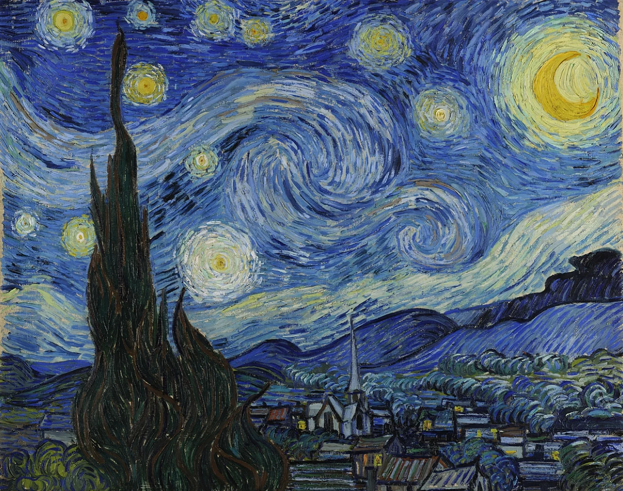
Figura 2 (Estilo: Figura título)
Artista: Vincent Willem van Gogh. Título: Noite Estrelada, 1889. Técnica: Óleo sobre tela, 73,7 × 92,1cm. Local: Saint-Rémy-de-Provence. Fonte: https://pt.wikipedia.org/wiki/A_Noite_Estrelada (Estilo: Figura fonte).
As imagens deverão ter resolução de 300 DPI (exceto caso a baixa qualidade da imagem componha a poética do trabalho). É aceito por ensaio visual até 8 imagens. As imagens além de estarem no documento diagramado, precisam ser enviadas (upload) separadas pela plataforma como documentos suplementares.
O artigo a ser submetido deve estar em DOCX (Word) e sem autoria identificada no texto. Onde precisa constar o nome da autoria, na primeira versão, substituir por “Omitido para avaliação por pares”.
Agência de pesquisa financiadora da pesquisa
Caso haja financiamento da pesquisa que levou ao presente ensaio ou recebimento de bolsa, deve ser acrescentado ao final, com os nomes das agências e outras informações relativas.

Declaração de conflito de Interesses
Os autores declaram não ter conhecimento de conflitos de interesses financeiros ou relacionamentos pessoais que possam ter influenciado o trabalho relatado neste artigo.

Declaração de Contribuição dos Autores e Colaboradores (CRediT - Contributor Roles Taxonomy)
Ex: Concepção do trabalho: João da Silva; João teve a ideia inicial do projeto e formulou a hipótese da pesquisa. Metodologia: Maria Santos, Ana Oliveira; Maria e Ana projetaram a metodologia e realizaram os testes experimentais. Validação: Pedro Lima; Pedro verificou os dados experimentais e validou os resultados utilizando técnicas estatísticas.

Material suplementar
O material suplementar referente a este artigo está disponível online.

Agradecimentos
Caso tenha. Exemplo: Gostaria de agradecer ao __________ da Escola de Design e Artes Criativas da Universidade de XXXXX, por apoiar a fabricação do novo XXXX.
Referências (caso tenha havido citação, direta ou indireta)
As referências bibliográficas começam na página seguinte do final do ensaio. Seguir as normas estabelecidas pela ABNT recente. O texto das referências utiliza o estilo Referencia; os termos em destaque das referências utilizam o estilo Referencia Destaque; e os termos em latim das referências utilizam o estilo Referência Latim.

SOBRENOME, Nome. Título do livro: Subtítulo do livro. Edição (se não for a primeira). Local: Editora, ano.
SOBRENOME1, Nome1; SOBRENOME2, Nome2; SOBRENOME3, Nome3. Título do livro. Edição. Local: Editora, ano.
SOBRENOME1, Nome1 et al. Título do livro. Edição. Local: Editora, ano.
SOBRENOME, Nome. Título do artigo. Nome do Periódico, v. [volume], n. [número], p. [páginas], mês. ano.
SOBRENOME, Nome. Título do artigo digital. Nome do Site, Local de publicação, data de publicação. Disponível em: <endereço completo do link>. Acesso em: dia. mês. ano.
SOBRENOME, Nome. Título do trabalho acadêmico. Ano. Número de folhas ou páginas. Tipo de trabalho (grau e área) – Instituição, local, ano.

Observações
1 - Declaração de direito autoral: Ao submeter o ensaio visual, a autoria deverá buscar nas normas da Revista o Termo de Responsabilidade disponível e enviá-lo assinado eletronicamente como “documento complementar”.
2 - Após a submissão completa na plataforma (orientações aqui: https://revistas.udesc.br/index.php/ensinarmode/about/submissions) é responsabilidade do autor acompanhar o processo de avaliação e revisão que fica disponível em seu espaço (login e senha) no periódico.

Nota de rodapé (Estilo: Nota rodape)
Indicar, se houver, agência de fomento e financiamento da pesquisa da qual resulta este trabalho ou outras informações relativas a mesmo material. Outras versões, exposições etc.

